**Дата: 18.10.2022р. Урок: музичне мистецтво Клас: 6-А**

**Тема уроку:** Звучить романс.

Камерний зал композитора. Урок узагальнення знань.

**Цілі:**

* освітні: ознайомити з особливостями жанру романсу, його історією розвитку та характерними ознаками романсу як жанру камерно-вокальної музики, розглянути різницю між вокальним та інструментальним романсом, ознайомити учнів з авторами та виконавцями романсів; узагальнити знання з теми камерно-вокальної музики, повторити матеріал з пройдений тем та розширити коло музичних інтересів учнів.
* розвивальні: розвивати вміння учнів уважно слухати камерно-вокальну музику та знаходити на слух характерні ознаки романсів, знаходити взаємозв'язок між текстом та характерними засобами музичної виразності твору, розвивати вміння висловлювати власні музичні враження від прослуханого твору, розвивати вміння знаходити спільні риси між видами мистецтва;
* виховні: виховувати інтерес до слухання класичної вокальної музики та виконання пісень українських композиторів.

**Хід уроку.**

**I. Організаційний момент.**

**а) перевірка готовності класу до уроку.**

**б) музичне вітання.**

**II. Актуалізація опорних знань.**

* Де виникли перші гімни?
* Перші гімни складали на честь…
* В перекладі з грецької слово ГІМН означає…
* Слова до Державного Гімну України «Ще не вмерла України» написав...
* Музику до Державного Гімну України «Ще не вмерла України» написав...

**III. Мотивація навчальної діяльності.**

Сьогодні ми розповімо велику історію про один музичний жанр. Він досить довго мандрує сторінками музичного та літературного мистецтва.

Ще в епоху Середньовіччя з’явився пісенний жанр, в основі якого лежить розповідь. Він оповідав про різні історичні події, лицарські подвиги, історії народного життя. Його твори виконували в супроводі інструмента. Нове життя цей жанр отримав у XIX столітті. І відтоді живе як повноправний родич пісні; крім того, розповідає мовою різних інструментів – тобто став ще й інструментальним жанром.

**IV. Викладення нового матеріалу.**

***1. Робота з поняттям «романс».***

Термін «романс» виник в Іспанії. Спершу так називали світську пісню, що виконувалася рідною, романською (іспанською), а не латинською мовою, обов'язковою на ті часи в церковному співі. Згодом цей термін поширився у країнах Західної Європи і закріпився за музично-поетичними творами для голосу з інструментальним супроводом.

***2. Характерні риси жанру романсу.***

* відтворення внутрішнього світу людини, глибини її настроїв переживань;
* відображення переважно особистих почуттів та думок (щасливе або нещасливе кохання, туга розлуки, ревнощі і т. п.);
* наспівна лірична мелодія, що зближує його з народною ліричною піснею;
* тематика (мотиви зустрічі, розлуки, краса природи тощо).

**V. Засвоєння нових знань.**

* Романс – жанр камерно-інструментальної музики; вокальний ліричний твір, який виконується в супроводі музичного інструмента.

**VI. Слухання музики.**

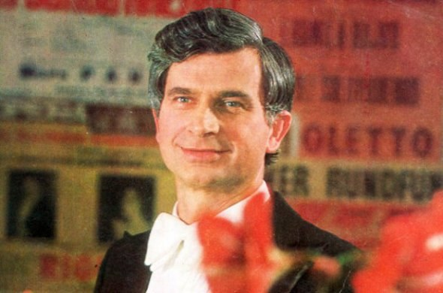

***1. Анатолій Солов’яненко.***

Анатолій Борисович СОЛОВ'ЯНЕНКО (1932-1999) - герой України, всесвітньо відомий український співак (тенор), неперевершений виконавець романсів, українських народних пісень та оперних партій. Широкою стала географія гастролей А. Солов'яненка: Болгарія, Румунія, НДР, Японія, Австралія, Канада... Кілька сезонів він проспівав у нью-йоркському «Метрополітен-опера», де виконав партії в операх Р. Штрауса, Дж. Верді, П. Масканьї. Народні українські пісні в його виконанні стали взірцем майстерності для багатьох українських співаків. Творчість і чудовий голос співака високого оцінювали П. Домінго та Л. Паваротті.

***2. Слухання романсу «Не щебечи соловейку» М. Глінки у виконанні А. Солов'яненка***

* Послухайте романс «Не щебечи соловейку» М. Глінки у виконанні А. Солов'яненка[***https://youtu.be/_oU2TedfvyM***](https://youtu.be/_oU2TedfvyM)***.***

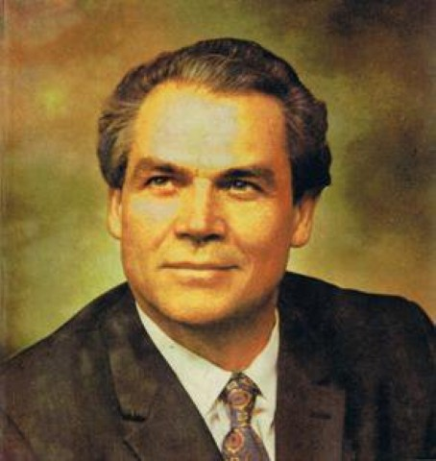

***3. Дмитро Гнатюк.***

Дмитро Михайлович ГНАТЮК (1925 – 2016) **-** український оперний співак (баритон), режисер, педагог. Народний артист України. Перший виконавець хітів 1960-х - пісень «Два кольори» та «Києве мій». Співак має широкий жанрово-стильовий діапазон та сильний голос, однаковий у всіх регістрах, гнучкий у відтінках. Йому притаманна бездоганна техніка вокалу, дикції, акторської гри. Саме для його голосу написав багато класичних творів композитор О. Білаш. Д. Гнатюк став режисер-постановником багатьох вистав, а з 1988 р. був головним режисером Національної опери України ім. Т. Шевченка.

***4. Слухання романсу «Черемшина» В. Михайлюка у виконанні Д. Гнатюка.***

* Послухайте романс «Черемшина» В. Михайлюка у виконанні Д. Гнатюка <https://youtu.be/UhETNnW3VQ4>

***5. Аналіз прослуханих творів.***

* Розкажіть про свої враження від прослуханих українських романсів.
* Охарактеризуйте засоби музичної виразності кожного твору
* Хто виконував ці романси? Розкажіть про тембри співацьких голосів та особливості музичного акомпанементу.
* На що надихнула вас прослухана музика?

**Руханка** [**https://youtu.be/J_m9nebQ7ik**](https://youtu.be/J_m9nebQ7ik)

**VII. Вокально – хорова робота.**

***1. Розспівування*** [***https://youtu.be/MksnqLiqAPc***](https://youtu.be/MksnqLiqAPc)

***2. Повторення пісень, які вивчались протягом уроків:***

**«Шкільний корабель» слова К. Ібряєва, музика Г. Струве** [***https://youtu.be/gpz9HC5DYLs***](https://youtu.be/gpz9HC5DYLs) ***, «Од Києва до Лубен» (українська народна пісня)*** [***https://youtu.be/hk-humNxiok***](https://youtu.be/hk-humNxiok) ***, "Ой у лузі червона калина" – гімнУкраїнських січових стрільців*** [***https://youtu.be/EV_vT0Vud5Q***](https://youtu.be/EV_vT0Vud5Q) ***.***

**VIII. Підсумок уроку.**

**Рефлексія.**

* Про який музичний жанр ішлося на уроці?
* Назвіть характерні особливості романсу.
* Які романси ми слухали на уроці? Хто їх написав і хто виконував.

**ІX. Домашнє завдання.**

* Виконати тестові завдання [**https://vseosvita.ua/test/start/nmb516**](https://vseosvita.ua/test/start/nmb516)

**Обов’язково вказуйте прізвище, ім’я та клас.**

Тест призначений для узагальнення теми "Жанри камерно-вокальної музики". Скільки правильних відповідей? Це ваші справжні досягнення в Країні музики!